**ИЗО, 1 класс**

**13.12.2022**

**Тема: Узоры, которые создали люди.**

Люди украшают свои вещи и создают узоры. Природа помогает создавать чудесные узоры!

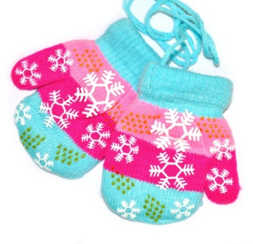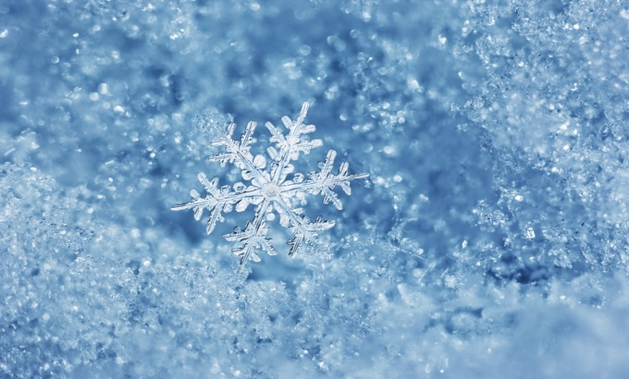

**Задание:** нарисовать варежку и украсить ее узорами – снежинками (*альбомный лист, цветные карандаши, фломастеры)*

1. 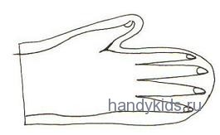 2.

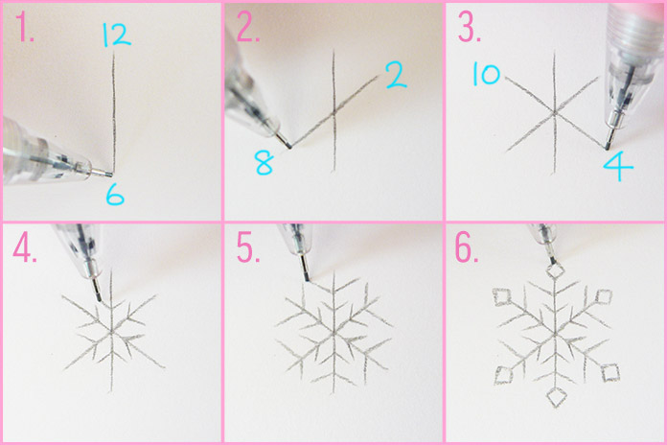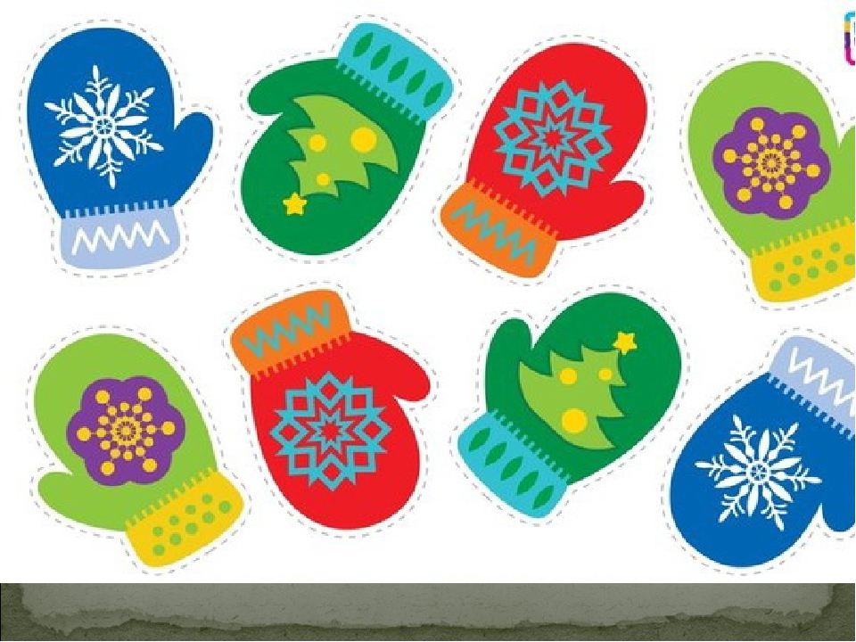

3. (цветные карандаш